Муниципальное бюджетное дошкольное образовательное учреждение
«Старомичанский детский сад «Тан»
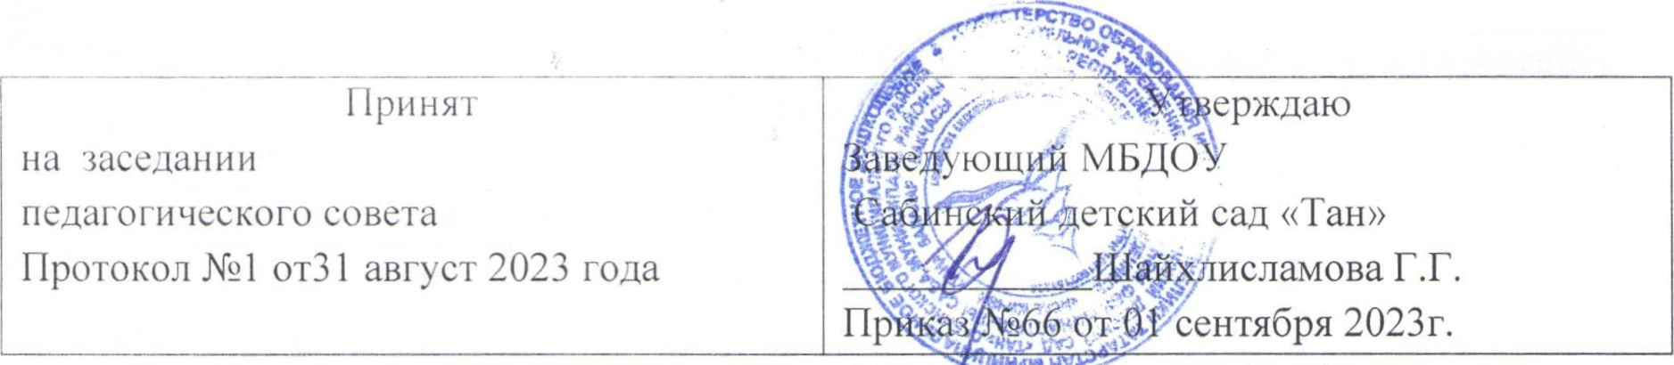
Республики
Татарстан»
Сабинского
муниципального
района
НАВ
Календарный учебный график
муниципального бюджетного дошкольного образовательного учреждения «Старомичанский детский сад «Тан»
Сабинского муниципального района Республики Татарстан» на
2023-2024 учебный год

Календарный учебный график учитывает в полном объеме возрастные психофизические особенности воспитанников и отвечает требованиям охраны их жизни и здоровья.
№ | Показатель | Содержание
1 | Количество групп | 1 разновозростная
2 | Режим работы ДОУ | -шестидневная рабочая неделя (выходные дни: воскресенье),  -время работы с 7.00 до 16.00 (9ч)
3 | Начало учебного года | 01.09.2023
4 | Окончание учебного года | 31.05.2024
5 | Количество тематических недель | 38 (включая выходные и праздничные дни)
6 | Продолжительность учебной недели | 6 дней (понедельник – суббота)
7 | Начало ОД (в первой половине дня) | Первая группа раннего возраста  (1,2-2г) | Вторая  группа раннего возраста  (2-3 г) | Младшая группа  (3-4г) | Средняя  Группа  (4-5 л) | Старшая группа  (5-6л) | Подготовительная (6-7)
7 | Начало ОД (в первой половине дня) | 9.00 | 9.00 | 9.00 | 9.00 | 9.00 | 9.00
8 | Продолжительность ОД | 10 мин | 10 мин | 15 мин | 20 мин | 25 мин | 30мин
9 | Перерывы между ОД | 10 мин | 10 мин | 10 мин | 10 мин | 10 мин | 10
10 | Начало ОД (во второй половине дня) | 15.40 | 15.40 | 15.40 | 15.40 | 15.40 | 15.40
11 | Объем недельной нагрузки | 10 | 10 | 10 | 12 | 14 | 15
12 | Мониторинг | 21-25 октября  25-29 мая
13 | Праздничные дни | Курбан Байрам  День народного единства  День Конституции РТ  Новогодние каникулы  День защитника Отечества  Международный женский день  Праздник Весны и Труда  День Победы  День России  Ураза – Байрам  День Республики Татарстан
14 | Летний оздоровительный период | Июнь, июль, август
15 | Работа ДОУ в ЛОП | Функционирует в обычном режиме

